Министерство образования и науки Российской Федерации
Федеральное государственное бюджетное образовательное
учреждение высшего профессионального образования
Нижегородский государственный университет им. Н.И. Лобачевского

Факультет информационных технологий математики и механики

Отчет по лабораторной работе

Структура данных очередь и ее практическое использование.

Выполнил: студент группы 381606-2
___________________ Кутовой В.Н.
Подпись

Научный руководитель:
к.ф.-м.н., доц.
___________________ Баркалов К.А.
Подпись

Нижний Новгород
2017

Содержание

Введение 3
Постановка задачи 4
Руководство пользователя 5
Руководство программиста 6
Описание структуры программы 6
Описание структур данных 6
Описание алгоритмов 6
Заключение 7
Приложение. Фрагменты исходного кода программы 9

Введение
Очередь – это структура данных, которая характеризуется особым порядком обработки значений. Вставка элемента происходит в конец очереди, а извлечение из ее начала. Данная структура данных имеет широкое применение и ее разработка крайне актуальна.

Постановка задачи
Необходимо разработать структуру данных очередь и, используя ее, разработать программу имитирующую распределение задач, поступающих на кластер. Использование структуры данных очередь позволит нам удобно обрабатывать генерируемы задачи.

Руководство пользователя
Пользователь выбирает количество процессоров в кластере, максимальное время выполнения задачи (в тактах), максимальное количество процессоров, которое может быть задействовано задачей и вероятность генерации задачи.
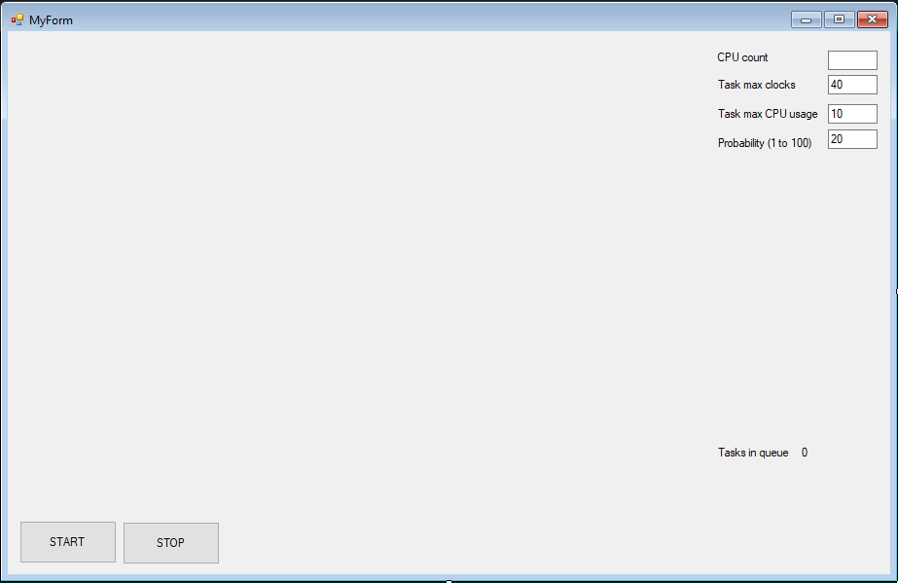

После нажатия кнопки START начинается симуляция. Серые квадраты – свободные процессоры, цветные – работающие. Процессоры одного цвета выполняют одну и ту же задачу.

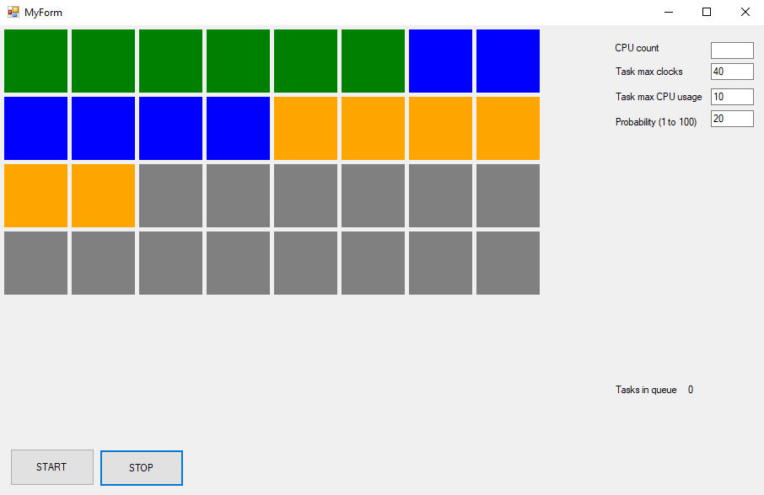

Руководство программиста

Описание структуры программы
Программа состоит из решения TQueue, содержащего одноименный класс, решения ClusterGUI реализующего графический интерфейс и содержащего структуры данных CPU и TASK и библиотеки Google Test для тестирования класса очередь.

Описание структур данных

Класс TQueue

Класс содержит в себе поля, хранящие максимальный и текущий размер очереди, позицию начального и конечного элемента и массив, хранящий данные, находящиеся в очереди.

int first, last, size, maxsize;
T*mas;

Помимо конструкторов и деструктора, класс содержит в себе функции проверки на полноту/пустоту очереди, помещения/извлечения элемента в очередь, функцию доступа к первому и последнему элементу в очереди, функцию, возвращающую текущий размер очереди.

bool isfull(); //Проверка полноты
bool isempty(); //Проверка пустоты
void push(T a); //Добавить в очередь
T pop(); //Извлечь из очереди
T top(); //Доступ к первому в очереди
T bot(); //Доступ к последнему в очереди
int getsize(); //Размер очереди

Структура CPU

Данная структура содержит следующие поля: ID процессора, ID задачи, выполняемой процессором, число тактов, необходимое для выполнения задачи, число выполненных тактов для завершения задачи и число тактов простоя.

struct CPU
{
int CPUID;
int TaskID;
int TaskClockCount;
int MaxClockCount;
int EmptyClockCount;
bool IsWorking;
};

Структура TASK

Данная структура содержит следующие поля: число тактов для выполнения задачи, ID задачи, число процессоров, необходимое для выполнения, цвет задачи.

struct TASK
{
int ClockCount;
int ID;
int CPUCount;
};

Описание алгоритмов

По нажатию кнопки START считывается число процессоров, заданное пользователем и отрисовывается начальное состояние кластера. Затем выделяется память для массива из структуры CPU и происходит инициализация полей каждого CPU. Затем запускается таймер.

По таймеру происходит (или нет) генерация задачи и помещение ее в очередь.
Каждый такт отслеживается количество свободных процессоров и происходит попытка разместить первую в очереди задачу на процессорах. Если задача может быть размещена, то отыскиваются свободные процессоры, задаче присваивается цвет и происходит отрисовка занятых процессоров, используя их ID. При переполнении очереди, сгенерированные задачи не сохраняются. Отслеживается завершение задач, которые уже есть. Каждый такт выводится число задач в очереди.

Тестирование

Класс TQueue прошел седующие тесты:

- can_create_queue_with_positive_length
- throws_when_create_queue_with_negative_length
- can_get_size
- can_push
- can_pop
- can_look_at_top
- can_lool_at_bottom
- throws_when_queue_overflow
- throw_when_pop_from_empty_queue

Заключение
Я смог выполнить поставленную задачу.

Приложение. Фрагменты исходного кода программы
#ifndef __TQUEUE_H__
#define __TQUEUE_H__

template <class T>
class TQueue
{
int first, last, size, maxsize;
T*mas;
public:
TQueue(int _maxsize = 100);
~TQueue();
TQueue(const TQueue&TQ);

bool isfull();
bool isempty();
void push(T a);
T pop();
T top();
T bot();

int getsize();
};

template <class T>
TQueue<T>::TQueue(int _maxsize)
{
if(_maxsize <= 0 ) throw "invalid size of queue";
maxsize = _maxsize;
size = 0;
first = 0;
last = -1;
mas = new T[maxsize];
}

template <class T>
TQueue<T>::~TQueue()
{
delete []mas;
}

template <class T>
TQueue<T>::TQueue(const TQueue&TQ)
{
maxsize = TQ.maxsize;
firs = TQ.first;
last = TQ.last;
size = TQ.size;
mas = new T[maxsize];
}

template <class T>
bool TQueue<T>::isfull()
{
return(size == maxsize);
}

template <class T>
bool TQueue<T>::isempty()
{
return(size == 0);
}

template <class T>
void TQueue<T>::push(T a)
{
if(isfull()) throw "Queue overflow";

last = (last++)%maxsize;
mas[last] = a;
size++;
}

template <class T>
T TQueue<T>::pop()
{
if(isempty()) throw "Queue is empty";

int _first = first;

first = (first++)%maxsize;
size--;

return mas[_first];
}

template <class T>
T TQueue<T>::top()
{
return mas[first];
}

template <class T>
T TQueue<T>::bot()
{
return mas[last];
}

template <class T>
int TQueue<T>::getsize()
{
return size;
}

#endif

#pragma once
#include "..\Queue\Queue\TQueue.h"
#include <stdlib.h>
#define CPU_COUNT 32

struct CPU
{
int CPUID;
int TaskID;
int TaskClockCount;
int MaxClockCount;
int EmptyClockCount;
bool IsWorking;
};

struct TASK
{
int ClockCount;
int ID;
int CPUCount;
int Color;
};

TASK TSK;
TQueue<TASK> _TASK(30);

namespace ClusterGUI {

using namespace System;
using namespace System::ComponentModel;
using namespace System::Collections;
using namespace System::Windows::Forms;
using namespace System::Data;
using namespace System::Drawing;

/// <summary>
/// Summary for MyForm
/// </summary>
public ref class MyForm : public System::Windows::Forms::Form
{
private:
CPU *CPUMAS;
public:
MyForm(void)
{
InitializeComponent();
//
//TODO: Add the constructor code here
//
}

void DrawCluster()
{
int size = CPU_COUNT, x = 5, y = 5, w = 75, h = 75;

System::Drawing::Graphics^ formGraphics;
System::Drawing::SolidBrush^ myBrush = gcnew System::Drawing::SolidBrush(System::Drawing::Color::Gray);
formGraphics = this->CreateGraphics();

for(int i = 0; i < size; i++){
if((i%8 == 0)&&(i > 0)){ y += 80; x = 5;}
formGraphics->FillRectangle(myBrush, Rectangle(x, y, w, h));
x +=80;
}

delete myBrush;
delete formGraphics;
}

void DrawWorking(int first, int last, int color)
{
int size = CPU_COUNT, x = 5, y = 5, w = 75, h = 75;

System::Drawing::SolidBrush^ myBrush;

switch(color)
{
case 1: myBrush = gcnew System::Drawing::SolidBrush(System::Drawing::Color::Green); break;
case 2: myBrush = gcnew System::Drawing::SolidBrush(System::Drawing::Color::Blue); break;
case 3: myBrush = gcnew System::Drawing::SolidBrush(System::Drawing::Color::Orange); break;
case 4: myBrush = gcnew System::Drawing::SolidBrush(System::Drawing::Color::DarkSlateBlue); break;
case 5: myBrush = gcnew System::Drawing::SolidBrush(System::Drawing::Color::DeepSkyBlue); break;
}

System::Drawing::Graphics^ formGraphics;
formGraphics = this->CreateGraphics();

for(int i = 0; i < size; i++){
if((i%8 == 0)&&(i > 0)){ y += 80; x = 5;}
if((i >= first)&&(i <= last)) formGraphics->FillRectangle(myBrush, Rectangle(x, y, w, h));
x +=80;
}

delete myBrush;
delete formGraphics;
}

void DrawFree(int first, int last)
{
int size = CPU_COUNT, x = 5, y = 5, w = 75, h = 75;

System::Drawing::SolidBrush^ myBrush = gcnew System::Drawing::SolidBrush(System::Drawing::Color::Gray);
System::Drawing::Graphics^ formGraphics;
formGraphics = this->CreateGraphics();

for(int i = 0; i < size; i++){
if((i%8 == 0)&&(i > 0)){ y += 80; x = 5;}
if((i >= first)&&(i <= last)) formGraphics->FillRectangle(myBrush, Rectangle(x, y, w, h));
x +=80;
}

delete myBrush;
delete formGraphics;
}

protected:
/// <summary>
/// Clean up any resources being used.
/// </summary>
~MyForm()
{
if (components)
{
delete components;
}
}
private: System::Windows::Forms::Button^ START;
private: System::Windows::Forms::Button^ STOP;
private: System::Windows::Forms::Timer^ timer1;
private: System::Windows::Forms::TextBox^ TaskMaxCPU;
private: System::Windows::Forms::Label^ label1;
private: System::Windows::Forms::Label^ label2;
private: System::Windows::Forms::TextBox^ TaskMaxClocks;
private: System::Windows::Forms::TextBox^ Probability;
private: System::Windows::Forms::Label^ label3;
private: System::Windows::Forms::Label^ label4;
private: System::Windows::Forms::Label^ TasksInQueue;
private: System::Windows::Forms::Label^ label5;
private: System::Windows::Forms::TextBox^ textBox1;
private: System::ComponentModel::IContainer^ components;

protected:

private:
/// <summary>
/// Required designer variable.
/// </summary>

#pragma region Windows Form Designer generated code
/// <summary>
/// Required method for Designer support - do not modify
/// the contents of this method with the code editor.
/// </summary>
void InitializeComponent(void)
{
this->components = (gcnew System::ComponentModel::Container());
this->START = (gcnew System::Windows::Forms::Button());
this->STOP = (gcnew System::Windows::Forms::Button());
this->timer1 = (gcnew System::Windows::Forms::Timer(this->components));
this->TaskMaxCPU = (gcnew System::Windows::Forms::TextBox());
this->label1 = (gcnew System::Windows::Forms::Label());
this->label2 = (gcnew System::Windows::Forms::Label());
this->TaskMaxClocks = (gcnew System::Windows::Forms::TextBox());
this->Probability = (gcnew System::Windows::Forms::TextBox());
this->label3 = (gcnew System::Windows::Forms::Label());
this->label4 = (gcnew System::Windows::Forms::Label());
this->TasksInQueue = (gcnew System::Windows::Forms::Label());
this->label5 = (gcnew System::Windows::Forms::Label());
this->textBox1 = (gcnew System::Windows::Forms::TextBox());
this->SuspendLayout();
//
// START
//
this->START->Location = System::Drawing::Point(12, 503);
this->START->Name = L"START";
this->START->Size = System::Drawing::Size(100, 44);
this->START->TabIndex = 0;
this->START->Text = L"START";
this->START->UseVisualStyleBackColor = true;
this->START->Click += gcnew System::EventHandler(this, &MyForm::START_Click);
//
// STOP
//
this->STOP->Location = System::Drawing::Point(118, 504);
this->STOP->Name = L"STOP";
this->STOP->Size = System::Drawing::Size(100, 44);
this->STOP->TabIndex = 1;
this->STOP->Text = L"STOP";
this->STOP->UseVisualStyleBackColor = true;
this->STOP->Click += gcnew System::EventHandler(this, &MyForm::STOP_Click);
//
// timer1
//
this->timer1->Tick += gcnew System::EventHandler(this, &MyForm::timer1_Tick);
//
// TaskMaxCPU
//
this->TaskMaxCPU->Location = System::Drawing::Point(843, 75);
this->TaskMaxCPU->Name = L"TaskMaxCPU";
this->TaskMaxCPU->Size = System::Drawing::Size(51, 20);
this->TaskMaxCPU->TabIndex = 2;
this->TaskMaxCPU->Text = L"10";
//
// label1
//
this->label1->AutoSize = true;
this->label1->Location = System::Drawing::Point(727, 78);
this->label1->Name = L"label1";
this->label1->Size = System::Drawing::Size(110, 13);
this->label1->TabIndex = 3;
this->label1->Text = L"Task max CPU usage";
//
// label2
//
this->label2->AutoSize = true;
this->label2->Location = System::Drawing::Point(727, 48);
this->label2->Name = L"label2";
this->label2->Size = System::Drawing::Size(87, 13);
this->label2->TabIndex = 4;
this->label2->Text = L"Task max clocks";
//
// TaskMaxClocks
//
this->TaskMaxClocks->Location = System::Drawing::Point(843, 45);
this->TaskMaxClocks->Name = L"TaskMaxClocks";
this->TaskMaxClocks->Size = System::Drawing::Size(51, 20);
this->TaskMaxClocks->TabIndex = 5;
this->TaskMaxClocks->Text = L"40";
//
// Probability
//
this->Probability->Location = System::Drawing::Point(843, 101);
this->Probability->Name = L"Probability";
this->Probability->Size = System::Drawing::Size(51, 20);
this->Probability->TabIndex = 6;
this->Probability->Text = L"20";
//
// label3
//
this->label3->AutoSize = true;
this->label3->Location = System::Drawing::Point(727, 108);
this->label3->Name = L"label3";
this->label3->Size = System::Drawing::Size(103, 13);
this->label3->TabIndex = 7;
this->label3->Text = L"Probability (1 to 100)";
//
// label4
//
this->label4->AutoSize = true;
this->label4->Location = System::Drawing::Point(727, 426);
this->label4->Name = L"label4";
this->label4->Size = System::Drawing::Size(80, 13);
this->label4->TabIndex = 8;
this->label4->Text = L"Tasks in queue";
//
// TasksInQueue
//
this->TasksInQueue->AutoSize = true;
this->TasksInQueue->Location = System::Drawing::Point(813, 426);
this->TasksInQueue->Name = L"TasksInQueue";
this->TasksInQueue->Size = System::Drawing::Size(13, 13);
this->TasksInQueue->TabIndex = 9;
this->TasksInQueue->Text = L"0";
//
// label5
//
this->label5->AutoSize = true;
this->label5->Location = System::Drawing::Point(727, 20);
this->label5->Name = L"label5";
this->label5->Size = System::Drawing::Size(59, 13);
this->label5->TabIndex = 10;
this->label5->Text = L"CPU count";
//
// textBox1
//
this->textBox1->Location = System::Drawing::Point(843, 20);
this->textBox1->Name = L"textBox1";
this->textBox1->Size = System::Drawing::Size(51, 20);
this->textBox1->TabIndex = 11;
//
// MyForm
//
this->AutoScaleDimensions = System::Drawing::SizeF(6, 13);
this->AutoScaleMode = System::Windows::Forms::AutoScaleMode::Font;
this->ClientSize = System::Drawing::Size(907, 558);
this->Controls->Add(this->textBox1);
this->Controls->Add(this->label5);
this->Controls->Add(this->TasksInQueue);
this->Controls->Add(this->label4);
this->Controls->Add(this->label3);
this->Controls->Add(this->Probability);
this->Controls->Add(this->TaskMaxClocks);
this->Controls->Add(this->label2);
this->Controls->Add(this->label1);
this->Controls->Add(this->TaskMaxCPU);
this->Controls->Add(this->STOP);
this->Controls->Add(this->START);
this->Name = L"MyForm";
this->Text = L"MyForm";
this->Load += gcnew System::EventHandler(this, &MyForm::MyForm_Load);
this->ResumeLayout(false);
this->PerformLayout();

}
#pragma endregion
private: System::Void MyForm_Load(System::Object^ sender, System::EventArgs^ e) {
DrawCluster();
}

private: System::Void START_Click(System::Object^ sender, System::EventArgs^ e) {
DrawCluster();
TSK.ID = -1;
TSK.CPUCount = 0;
TSK.ClockCount = 0;
TSK.Color = 1;
CPUMAS = new CPU[CPU_COUNT];

for (int i = 0; i < CPU_COUNT; i++)
{
CPUMAS[i].CPUID = i;
CPUMAS[i].EmptyClockCount = 0;
CPUMAS[i].IsWorking = false;
CPUMAS[i].MaxClockCount = 0;
CPUMAS[i].TaskClockCount = 0;
CPUMAS[i].TaskID = -1;
}
timer1->Enabled = true;
}
private: System::Void STOP_Click(System::Object^ sender, System::EventArgs^ e) {
timer1->Enabled = false;
}
private: System::Void timer1_Tick(System::Object^ sender, System::EventArgs^ e) {
System::Random^ rnd = gcnew Random();

int probability = Convert::ToInt32(Probability->Text);
int maxclock = Convert::ToInt32(TaskMaxClocks->Text);
int maxcpu = Convert::ToInt32(TaskMaxCPU->Text);

if (rnd->Next(1, 100) <= probability)
{
TSK.ID++;
TSK.CPUCount = rnd -> Next(1,maxcpu);
TSK.ClockCount = rnd -> Next(10,maxclock);
if (!_TASK.isfull())
{
_TASK.push(TSK);
}
}
TasksInQueue->Text = Convert::ToString(_TASK.getsize());
int freecpucount = 0;

for(int i = 0; i < CPU_COUNT; i++) if (!CPUMAS[i].IsWorking) freecpucount++;

//if ((TSK.CPUCount <= freecpucount)) //Распределение задачи на процессоры
if((_TASK.top().CPUCount <= freecpucount)&&(!_TASK.isempty()))
{
TASK CURRENT_TASK;
CURRENT_TASK = _TASK.pop();
//CURRENT_TASK = TSK;

int freecpuid;

for(int i = 0; i < TSK.CPUCount; i++)
{
for (int j = 0; j < CPU_COUNT; j++)
{
if (!CPUMAS[j].IsWorking)
{
freecpuid = CPUMAS[j].CPUID;
break;
}
}

CPUMAS[freecpuid].TaskID = CURRENT_TASK.ID;
CPUMAS[freecpuid].MaxClockCount = CURRENT_TASK.ClockCount;
CPUMAS[freecpuid].TaskClockCount = 0;
CPUMAS[freecpuid].IsWorking = true;

DrawWorking(CPUMAS[freecpuid].CPUID, CPUMAS[freecpuid].CPUID, TSK.Color);
}
if (TSK.Color < 5) TSK.Color++;
else TSK.Color = 1;
}

for (int i = 0; i < CPU_COUNT; i++) //Прибаление выполненного такта и проверка на завершение задания
{
if (CPUMAS[i].IsWorking) CPUMAS[i].TaskClockCount++;
if (CPUMAS[i].MaxClockCount == CPUMAS[i].TaskClockCount)
{
CPUMAS[i].IsWorking = false;
DrawFree(CPUMAS[i].CPUID, CPUMAS[i].CPUID);
}
}
delete rnd;
}

};
}

